Chwilówki bez pośredników – szybki proces online
Chwilówki bez pośredników to pożyczki udzielane bez udziału firm pośredniczących. Procedura charakteryzuje się prostymi zasadami i przejrzystością warunków – wszystkie informacje o kwocie, kosztach i terminach spłaty są dostępne przed podpisaniem umowy. Cały proces odbywa się online, z zachowaniem bezpieczeństwa danych osobowych klienta.
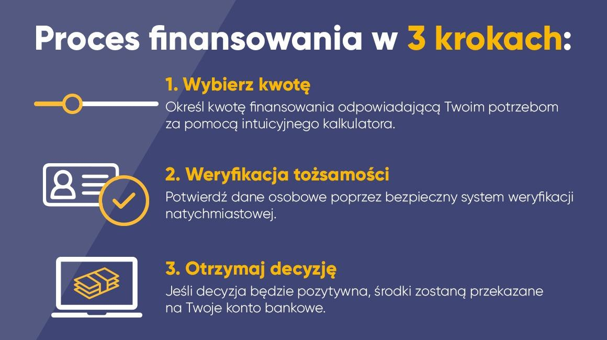
Proces składa się z trzech kroków: wybór kwoty, weryfikacja danych osobowych oraz otrzymanie decyzji od pożyczkodawcy. Jeśli wydana decyzja jest pozytywna, środki trafiają na konto zwykle tego samego dnia. Dzięki temu użytkownik dokładnie rozumie przebieg procedury i wie, czego można oczekiwać po weryfikacji, bez konieczności osobistego kontaktu z pożyczkodawcą.
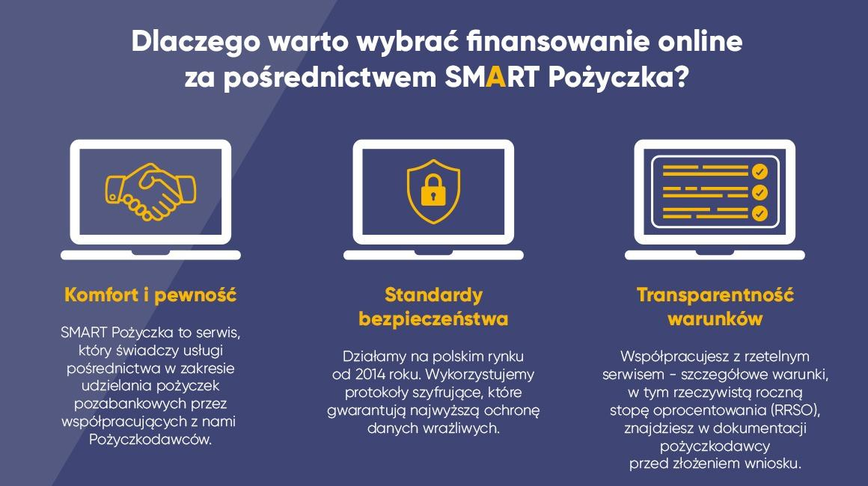
Więcej informacji na temat pożyczek można znaleźć na stronie: https://smartpozyczka.pl/

